МИНОБРНАУКИ РОССИИ
Санкт-Петербургский государственный
электротехнический университет
«ЛЭТИ» им. В.И. Ульянова (Ленина)
Кафедра ВТ

отчет
по лабораторной работе №4
по дисциплине «Организация ЭВМ и систем»
Тема: «Клавиатура IBM PC. Использование прерываний»

Студент гр. 2309 |  | Савин П. А.

Преподаватель: |  | Гречухин М. Н.

Санкт-Петербург
2023

1. Цель работы
Изучение возможностей работы с клавиатурой, ознакомление со стандартными средствами библиотеки C++ и средствами системы прерываний DOS и BIOS, обслуживающими клавиатуру.

2. Краткие сведения о подсистеме ввода информации с клавиатуры, используемых прерываниях, буфере клавиатуры и функциях обслуживания ввода с клавиатуры
Клавиатура персонального компьютера содержит специальный встроенный микропроцессор. Он при каждом нажатии и отпускании клавиши определяет ее порядковый номер и помещает его в порт 60h специальной электронной схемы - программируемого периферийного интерфейса (ППИ). Далее этот код будем называть скэн-кодом. Скэн-код в первых 7 битах содержит порядковый номер нажатой клавиши, а восьмой бит равен 0, если клавиша была нажата (прямой скэн-код), и равен 1, если клавиша была отпущена (обратный скэн-код). Когда скэн-код записан в порт 60h, схема ППИ выдает сигнал "подтверждения", уведомляя микропроцессор клавиатуры о принятии кода.
Если клавиша остается нажатой дольше некоторого времени задержки (delay value), микропроцессор клавиатуры начинает генерировать с заданной частотой (typematic rate) прямой скэн-код нажатой клавиши. Значения задержки и частоты повторения могут устанавливаться в нужные значения либо через порты клавиатуры, либо через функцию АН = 03h прерывания 16h BIOS. Когда скэн-код принят схемой ППИ, аппаратура компьютера генерирует аппаратное прерывание с номером 9.
Стандартный обработчик прерывания 9 - это программа, входящая в состав BIOS (BIOS ISR). BIOS ISR анализирует скэн-код и по специальным правилам преобразует его. Отметим, что по скэн-коду всегда можно установить, вследствие чего ISR получила управление: из-за нажатия или из-за отпускания клавиши.
Буфер BIOS для записи кодов клавиш занимает 32 байта оперативной памяти с адреса 40:lEh до 40:3Eh. Запись информации в буфер выполняет ISR BIOS преры-вания 9, чтение - функции ISR BIOS прерывания 16h. Буфер клавиатуры рассчитан на 15 нажатий клавиш, генерирующих двухбайтовые коды и поэтому имеет 30 байт для кодов клавиш и еще два дополнительных байта, которые резервируются под двухбайтовый код для клавиши ENTER.
Буфер организуется как кольцевая очередь, доступ к которой осуществляется с помощью указателя «головы» (head pointer), адрес которого 40:1Ah, и указателя «хвоста» (tail pointer), адрес которого 40:1Ch. Указатель "хвоста" задает смещение до слова, где будет записан обработчиком прерывания 9 код буферизуемой клавиши, т.е. первое свободное слово буфера. Указатель "головы" задает смещение слова, которое будет возвращено запросу буферизованного ввода с клавиатуры, сделанного операционной системой или BIOSoм.
При каждом нажатии клавиши, для которой генерируется двухбайтовый код, ISR BIOS прерывания 9, используя текущее значение указателя "хвоста", записывает в память образованный двухбайтовый код. После этого указатель "хвоста" увеличивается на 2. Если указатель "хвоста" перед доступом к буферу указывает на верхнюю границу буфера (на слово 40:3Eh), указатель после записи в буфер "перепрыгивает" на начало буфера, т.е. ему присваивается значение 40:1Eh. Поэтому значение указателя "хвоста" может быть и меньше значения указателя "головы". Это значит, что указатель "хвоста" "перескочил" назад к нижней границе буфера. Когда указатель "хвоста" догонит указатель "головы", наступит пере-полнение буфера. В этом случае указатель "хвоста" задает смещение до "холостой" позиции. Каждое новое нажатие клавиши игнорируется BIOS-обработчиком; код клавиши не помещается в буфер, и звучит сигнал динамика.
Указатель "головы" используется BIOS-обработчиком прерывания 16h, которое вызывается непосредственно из прикладной программы или функциями MS-DOS ввода с клавиатуры. Если выполняется чтение буфера с разрушением информации (функция АН = 0 прерывания 16h, ISR читает два байта памяти по адресу, смещение которого задает указатель "головы", а сегмент равен 40h. Затем ISR прерывания 16h увеличивает (продвигает) указатель "головы" на 2. Если значения указателей "головы" и "хвоста" равны между собой, буфер пуст. В этом случае ISR прерывания 16 выполняет бесконечный цикл ожидания, условием выхода из которого будет неравенство указателей. При нажатии клавиши, генерирующей двухбайтовый код, этот цикл будет прерван BIOS-обработчиком прерывания 9. В результате указатель "головы" продвинется на 2. После завершения ISR BIOS прерывания 9 возобновится выполнение ISR BIOS прерывания 16h. Так как буфер уже не пуст, произойдет выход из цикла и передача в точку вызова прочитанного в буфере двухбайтового кода. Если выполняется чтение буфера без разрушения информации (функция АН = 1 прерывания 16h), продвижение указателя "головы" не происходит, но прочитанный по этому указателю код передается в точку вызова, если только буфер не пуст. Если буфер пуст, ISR прерывания 16h не выполняет цикл ожидания. Вместо этого флаг переноса CF устанавливается в 1, и обработчик завершает свою работу.
Буфер клавиатуры - это классический пример использования кольцевого буфера для организации асинхронного взаимодействия двух программ по схеме "производитель-потребитель". Одна из программ (ISR BIOS прерывания 9) "производит" информацию или, как говорят, является процессом-производителем. Исполняемая программа через функцию АН= 00h прерывания 16h BIOS "потребляет" информацию или является процессом-потребителем. Асинхронность взаимодействия означает, что запись в буфер новой информации и чтение из него происходят в случайные, не связанные между собой моменты времени. Так как производитель постоянно анализирует наличие переполнения буфера, не происходит переопределения не прочитанных еще потребителем кодов клавиатуры. Другими словами, при переполнении буфера производитель блокируется до тех пор, пока потребитель не прочитает одно или несколько слов из буфера. Если же буфер пуст и выполняется попытка чтения информации, функция АН = 00h прерывания 16h BIOS переходит к бесконечному циклу, условием которого является неравенство между собой указателей "головы" и "хвоста". Фактически текущая программа, выполняющая ввод с клавиатуры, блокируется, не давая "потребить" несуществующую еще информацию.
MS-DOS имеет целую группу функций прерывания 21h для выполнения ввода информации с клавиатуры. Последовательность действий системы при вводе с клавиатуры такова. Функция MS-DOS вызывает драйвер клавиатуры, передавая ему запрос на ввод одного символа из буфера клавиатуры. Драйвер, выполняя запрос, обращается к нужной функции прерывания 16h BIOS. ISR BIOS прерывания 16h читает из буфера клавиатуры нужное слово и передает в драйвер. Драйвер возвращает байт (обычно младший) в MS-DOS. Таким образом, функции MS-DOS и опирающиеся на них функции библиотеки Turbo С слабо зависят от особенностей аппаратуры, поскольку система от нее изолирована двумя слоями программного обеспечения - драйверами и BIOSом.
Далее приводится характеристика функций MS-DOS, используемых для ввода с клавиатуры.
AH=01h - ввод с ожиданием со стандартного устройства ввода (клавиатуры). Выполняется "эхо" на экран вводимых символов. ASCII-код прочитанного симво-ла помещается в AL. Если нажимается специальная клавиша, в AL возвращается 0, а второе обращение к функции возвращает расширенный скэн-код клавиши.
AH=06h - ввод-вывод с консоли. Если DL = FFh, выполняется ввод со стандартного устройства ввода без ожидания. Если буфер пуст, функция сообщает об этом установленным в 1 флагом нуля (ZF). В противном случае в регистре AL возвращается ASCII-код прочитанного символа.
AH=07h - ввод с консоли с ожиданием без "эха" на экран. ASCII-код прочитанного символа возвращается в AL. Если нажимается специальная клавиша, передаваемое в AL значение равно нулю, а второе обращение к функции возвращает расширенный скэн-код клавиши. Функция не выполняет "фильтрацию" ввода с клавиатуры. Это значит, что нажатие клавиши Backspace не стирает символ на экране, а только сдвигает курсор. Нажатие ENTER не переводит строку, а только перемещает курсор на начало строки.
AH=08h - подобна АН=07h, за исключением того, что если обнаруживается нажатие комбинации клавиш Ctrl-Break, вызывается прерывание 23h.
AH=0Bh - проверка состояния стандартного ввода. Возвращает в регистре AL значение FFh, если буфер клавиатуры не пуст, и 0 в противном случае. Функцию следует использовать перед выполнением функций АН=01h, 07h и 08h для того, чтобы избежать ожидания ввода, если он отсутствует. Кроме того, функция используется как средство проверки того, нажата ли комбинация клавиш Ctrl-Break, если программа долгое время выполняет работу, не связанную с обращением к функциям MS-DOS. Периодическое выполнение функции позволяет аварийно завершить программу, например, в случае ее зацикливания.
AH=0Ch - ввод с клавиатуры с очисткой буфера. Значение в регистре AL содержит номер выполняемой функции: 01, 06, 07, 08 или 0Ah. Поведение функции и возвращаемые значения описаны ранее в спецификации функций АН=01, 06, 07,08 или 0Ah.
Рассмотренные функции MS-DOS для ввода с клавиатуры могут вызываться напрямую из программы через функции getinterrupt(), int86(), intr() и т.п., либо неявно другими функциями ввода.

3. Задание на лабораторную работу
1. Разработать, написать и отладить программу управления перемещением символа ''*'' в пределах заданного координатами на экране окна. Управление должно осуществляться клавишами стрелок направления.
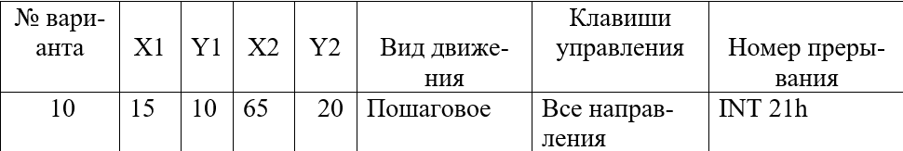
2. Изменить программу, заменив использованные стандартные функции библиотеки C++ (getch, getche, kbhit, bioskey) своими. Для написания функций использовать прерывание INT 21h.

4. Блок-схема алгоритма
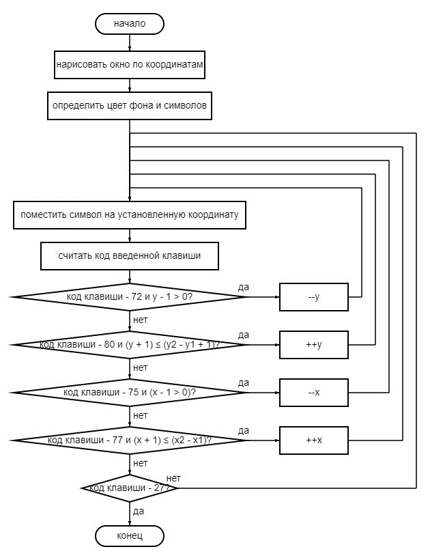

5. Текст программы
#include "dos.h"
#include "conio.h"
#include "stdio.h"

int x1 = 15, y1 = 10, x2 = 65, y2 = 20;
int x = 1, y = 1;
int key;

void draw(int x, int y) { // replace gotoxy() and putch()
gotoxy(x, y);
putch('*');
}

int get() { // replace getch()
union REGS r;
r.h.ah = 0x07;
int86(0x21, &r, &r);
return r.h.al;
}

int main() {
window(x1, y1, x2, y2);
textbackground(GREEN);
textcolor(YELLOW);
clrscr();
do {
clrscr();
draw(x, y);
key = get();
switch (key) {
case 72: // up
if ((y - 1) > 0) {
--y;
}
break;
case 80: // down
if ((y + 1) <= (y2 - y1 + 1)) {
++y;
}
break;
case 75: // left
if ((x - 1) > 0) {
--x;
}
break;
case 77: // right
if ((x + 1) <= (x2 - x1)) {
++x;
}
break;
}
}
while (key != 27); // while pressed key != ESC
return 0;
}

6. Тестовые примеры запуска программы
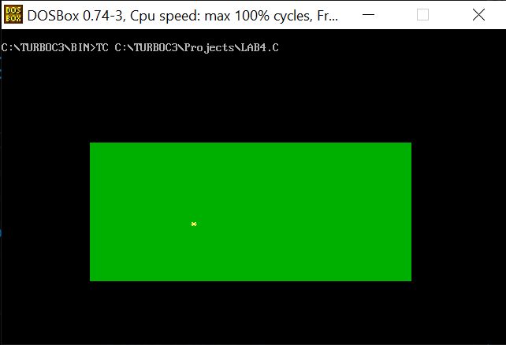

7. Выводы
Было изучено устройство клавиатуры IBM PC, ее использование для управления системой, а также использование API DOS в виде системного прерывания INT 21h для считывания консольного ввода с клавиатуры.

